INDICAÇÃO Nº___/2026
Autoria: LEVI OLIVEIRA
INDICO, nos termos regimentais, que seja oficiado à Empresa Municipal de Obras e Urbanização (Emurb), para que sejam adotadas as providências necessárias à realização da requalificação asfáltica da rua Santelmo Duarte, localizada no bairro Santa Maria, neste município.
JUSTIFICATIVA
A presente solicitação faz-se necessária, tendo em vista que, no ano de 2024, todo o asfalto da referida via foi retirado, sem que, até a presente data, tenha sido concluída a devida recomposição do pavimento. Atualmente, a rua encontra-se em estado precário, com trechos completamente deteriorados, o que tem causado transtornos à mobilidade urbana e colocado em risco a segurança de pedestres e condutores.
Ressalta-se que, em decorrência das fortes chuvas ocorridas no dia 28 de fevereiro, a situação agravou-se significativamente, ocasionando o alagamento de diversas ruas e residências próximas à área afetada. Muitos moradores tiveram suas casas invadidas pelas águas, o que resultou em prejuízos materiais, como a perda de móveis e utensílios domésticos.
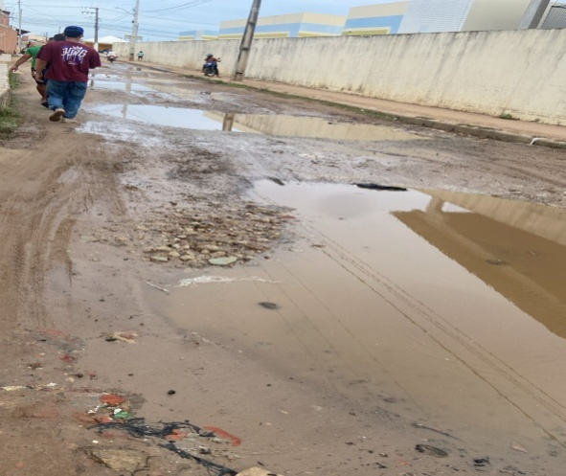
Palácio Graccho Cardoso, Aracaju, 3 de março de 2026.
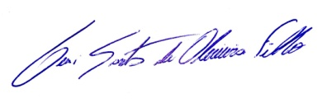
LEVI OLIVEIRA
VEREADOR – PP

